Trabalho Teórico 1

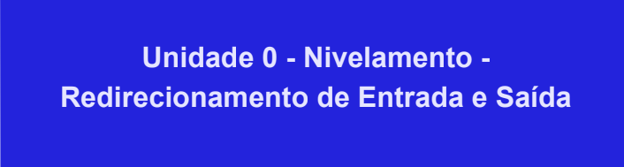

Slide E.

1 - Qual será o resultado da execução do programa ExemploMyIO?

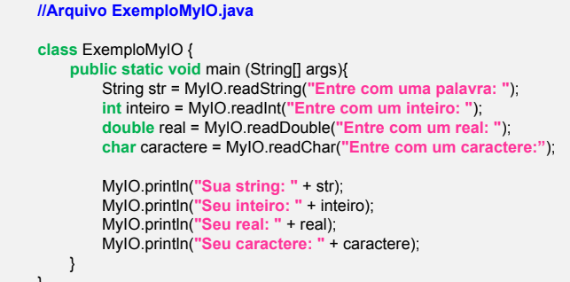

* Se java ExemploMyIO, ele lê do teclado e escreve na tela.
* Se java ExemploMyIO < in.txt, o programa lê o arquivo in.txt e escreve na tela.
* Se java ExemploMyIO > out.txt, o programa lê em um teclado e escreve em um out.txt.
* • Se java ExemploMyIO < in.txt > out.txt, o programa lê o arquivo in.txt e escreve em um out.txt.